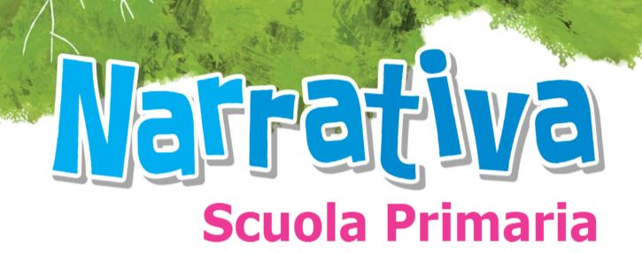
PROPOSTE CLASSE 1°
CARATTERE STAMPATO MAIUSCOLO
LA SPIGA EDIZIONI TREDIECI EDITORE
DERBY GIURASSICO PRIMO GIORNO DI SCUOLA NELLA FORESTA
IL MISTERO DELLA FATTORIA LEPROTTO PASTICCIOTTO E LA LUNA STORTA
RE E REGINE LA PECORELLA LELLA
IL TOPOLINO CHE VOLEVA LEGGERE IL BOSCO RACCONTA
ROSSO ROSSO CLIC !
QUELLI DEL PIANO DI SOPRA
IL GUFO CHE VOLEVA CONTARE
VESTITI A PENNELLO
CARATTERE NORMALE
LA SPIGA EDIZIONI TREDIECI EDITORE
TOMMY PESCE CICLISTA LA PRINCIPESSA E IL GIGANTE
SUPER UGO LE STORIE DI ALE
CARLETTO ROCK STORIE DI ANIMALI
MAGICALIA E FANTALUCIA
UN TIPO SPECIALE
LO SCACCIAPAURA
UNA FAMIGLIA STRANA
LA PANCHINA DEGLI AMICI

